Tiramisu, ma recette fétiche au Bailey's
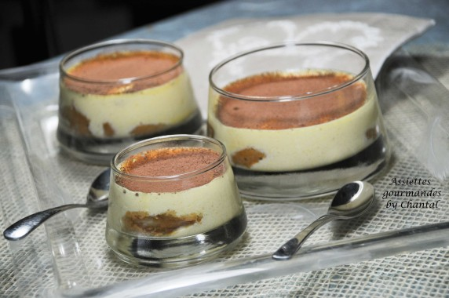
Ingrédients (pour 10 personnes):
1 paquet 1/2 de boudoirs (30 biscuits), 5 oeufs, 120 g de sucre, 600 g de Mascarpone, 1 fève Tonka, 1 expresso, 10 cl de Bailey's, cacao
Préparation:
Mélanger le café avec la moitié du Bailey's. Tapisser le fond d'un grand plat ou de coupes individuelles avec les boudoirs très légèrement imbibés d'un mélange café + Bailey's.
Attention, les biscuits ne doivent pas être détrempés.
Séparer le blanc des jaunes d'oeufs; fouetter les jaunes et le sucre jusqu'à l'obtention d'un mélange clair et mousseux. Incorporer le Mascarpone et le reste du Bailey's.
Battre les blancs en neige ferme et les incorporer délicatement à l'appareil au mascarpone.
Râper une fève de tonka puis mélanger l'ensemble qui doit être lisse et homogène.
Laisser prendre au frigo pendant plusieurs heures, l'idéal étant de préparer le tiramisu la veille. Saupoudrer de cacao avant de servir.

www.assiettesgourmandes.fr

